ČTENÍ, CO VÁS NENECHÁ V KLIDU
Nikdo nepíše tak podmanivě, dojímavě, a přitom tak jednoduše jako Karen McQuestion. Od jejího emocionálního románu o rodině se neodtrhnete.

26. srpna 2022, Praha
Pokud při čtení dáváte přednost knihám, které jsou napínavé a dojemné, nakladatelství Cosmopolis právě vydává nový emotivní thriller Dítě noci. Autorkou je Karen McQuestion, která má v USA na kontě již přes 20 bestsellerových titulů. Kniha Dítě noci vás zneklidní. A budete nuceni zamyslet se nad tím, kdo jsou vlastně vaši sousedi. Za maskou obyčejných, nevýrazných lidí se totiž může skrývat hrozivé tajemství.
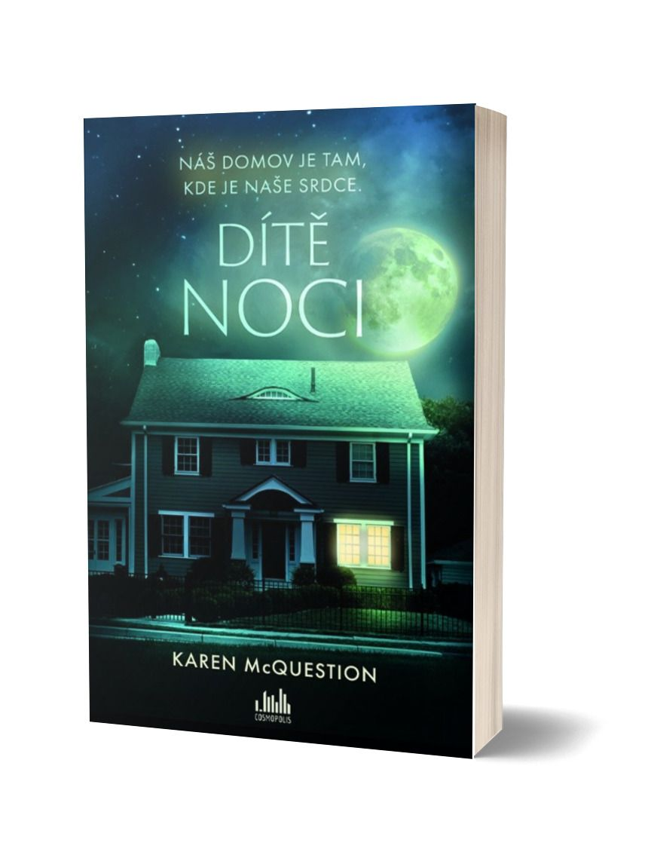
Strhující zápletka, do které se snadno ponoříte!
Jedné chladné lednové noci vyjde Sharon Lemke na zahradu, aby mohla sledovat zatmění Měsíce. Místo toho ji ale zaujme něco zvláštního v domě hned za jejím dvorkem. Oknem do kuchyně vidí malou dívenku, jak v noci myje nádobí.

Jenomže Flemingovi, kteří tam žijí, žádné dítě v tomhle věku nemají, a i kdyby nakrásně měli, proč by dělalo domácí práce tak pozdě?

Sharon by to nejspíš pustila z hlavy, ale pak se k ní nastěhuje opuštěná osmnáctiletá Niki a také si u sousedů všimne něčeho podivného. Když se Sharon obrátí na patřičné úřady a nemá to žádný efekt, pustí se nakonec do pátrání na vlastní pěst.

Základní informace o knize:

datum vydání: 23. 8. 2022
počet stran: 345 s.
formát: 145 x 205 mm
pevná vazba
449 Kč

Vydavatelé její knihy odmítali, a tak se prosadila sama na platformě Amazon Kindle a dnes patří mezi nejprodávanější autory
Karen McQuestion je nejprodávanější autorkou žebříčku Amazon, a právě titul Dítě noci patří v zahraničí k jejím nejoblíbenějším.Její knihy byly přeloženy do mnoha jazyků a prodalo se jich přes dva miliony výtisků.
Je také moderátorkou populárního amerického podcastu BEHIND THE BOOK.

Karen pochází z Wisconsinu, a jak sama uvádí, její dětství nebylo nijak zvlášť šťastné. Možná i díky tomu najdeme motivy nešťastného dětství i v románu Dítě noci.

Během deseti let napsala šest románů, obrátila se na dva literární agenty, ale ani jednomu z nich se je nepodařilo prodat žádnému nakladatelství. V roce 2009 se proto inspirovala Boydem Morrisonem, jedním z prvních autorů, kteří dosáhli úspěchu v publikování na platformě Amazon Kindle a své knihy nahrála na platformu a začala svou beletrii vydávat zde. A dnes se tak Karen může věnovat psaní na plný úvazek. Neuvěřitelný příběh o její spisovatelské cestě na výsluní se objevil v mnoha amerických médiích. O jejím vydavatelském příběhu informovaly Wall Street Journal či Entertainment Weekly. Objevila se v ABC World News Now a America This Morning.

Její knihy mají jedno společné téma, a to laskavost a lidskou blízkost.

K dispozici na vyžádání:
- kniha k recenzi
- kniha do soutěže
- ukázka z knihy

Kontaktní údaje:
Anna Prožerina, PR a propagace
Nakladatelský dům GRADA
U Průhonu 22, 170 00 Praha 7
prozerina@grada.cz, +420 608 090 634
www.grada.cz

O společnosti GRADA Publishing:
Nakladatelský dům GRADA Publishing, a.s. si od roku 1991 drží pozici největšího tuzemského nakladatele odborné literatury. Ročně vydává téměř 400 novinek ve 150 edicích z více než 40 oborů. Od roku 2015 nakladatelský dům rychle expanduje i mimo oblast kvalitní odborné literatury. Tradiční značka GRADA zůstává vyhrazena odborným knihám ze všech odvětví a oblastí lidské činnosti. A ani pět novějších značek nakladatelství na knižním trhu jistě nepřehlédnete. První, u čtenářů úspěšnou značkou je COSMOPOLIS, přinášející zahraniční i českou beletrii všech žánrů. Další již zavedenou značkou je BAMBOOK, značka dětské literatury předkládající malým čtenářům díla českých i zahraničních autorů a ilustrátorů. Značkou věnující se poznání, tématům z oblasti zdravého životního stylu, body-mind, spiritualitě či ekologii, je ALFERIA. Akvizicí získaná značka METAFORA rozšiřuje nabídku nakladatelského domu o další kvalitní beletrii i zájmovou a populárně naučnou literaturu. Prozatím poslední, rychle rostoucí značkou Nakladatelského domu GRADA je BOOKPORT, unikátní projekt online knihovny, který již dnes disponuje třetinou všech e-knih v ČR.

